Уважаемые коллеги!

От Бикинской районной общественной организации помощи людям с ограниченными возможностями здоровья «Единство»
примите самые искренние поздравления с 70-ой годовщиной Победы в Великой Отечественной войне!

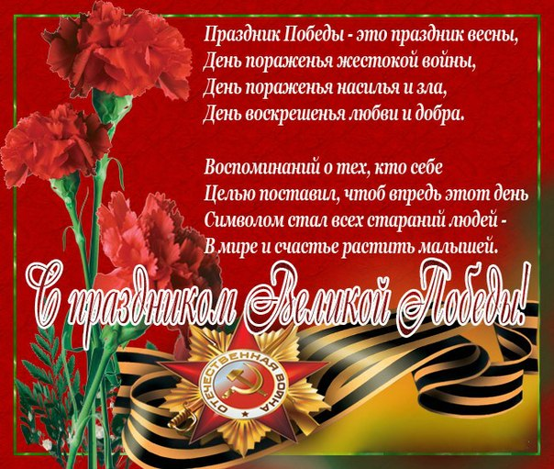

Председатель БРОО «Единство» О.В.Кунченко

09.05.2015

